Общение с родителями играет большую роль для речевого развития детей дошкольного возраста. Интерес родителей к рассказу ребёнка помогает ему раскрепоститься и «начать» говорить, а совместные игры и специальные упражнения по дороге домой будут способствовать этому. Они просты, не требуют специальной подготовки, занимают мало времени, и дают прекрасный результат. В эти игры можно играть как вдвоем, так и в компании с другими детьми.
1. «Отгадай слово».
Предложите ребенку отгадать слово, которое вы задумали, пользуясь подсказками. Например: кирпичный, высокий, многоэтажный (дом).
Едет, имеет четыре колеса, возит пассажиров (автобус), и т.д.
2. «Назови ласково».
Взрослый называет предмет, а ребёнок этот предмет должен назвать ласково. Например, кошка – кошечка, чашка – чашечка и т.д.
3. Игра «Один – много».
Например, сорока – сороки, берёза - берёзы, машина –машины и т.д.
4. «Посчитай до 5».
Например, одна машина – две машины…. – пять машин…., один дом - два дома….- пять домов….. и т.д.
5. «Назови одним словом».
Взрослый называет несколько слов и предлагает ребёнку назвать их одним словом.
Например: помидоры, тыква, кабачок (овощи).
Банан, яблоко, груша (фрукты).
Стол, стул, диван (мебель).
Стакан, блюдце, тарелка (посуда).
6. «Что лишнее».
Взрослый произносит три-четыре слова, а ребёнок называет лишнее и объясняет почему.
Например: Стул, стол, шапка (шапка не мебель).
Куртка, сапоги, свитер (сапоги не одежда) и т.д.
8. «Какого цвета?»
1 вариант: Предложите ребенку назвать предметы красного (зеленого, жёлтого, оранжевого, синего, голубого, фиолетового) цвета.
Например: красный – помидор, пожарная машина, сигнал светофора и т.д.
2 вариант: Взрослый предлагает ребенку посмотреть вокруг и назвать предметы красного цвета, которые он видит. Это могут быть машины, дома, одежда людей и др.
9. «Предметы одной формы».
Взрослый и ребенок по очереди называют предметы круглой (квадратной, треугольной и т. п.) формы.
10. «Из чего какое?».
Сок из яблок – яблочный, а из груш? Слив?
Дом из кирпича – какой?
Стакан из стекла?
Крепость из снега?
Шапка из меха?
Книга из бумаги, одеяло из шерсти и т.д.
11. «Какой? Какая?».
Ребенку нужно подобрать как можно больше признаков к предмету.
Например, снег (какой?) – белый, пушистый, липкий, рыхлый, мокрый, блестящий…
Лиса (какая?)…, белка (какая?)…, заяц (какой?)….
12. Игра «Кто, что делает?»
Задача ребенка придумать как можно больше слов к слову. Например, кошка - мяукает, бежит, прыгает, шипит... Машина - едет, гудит, везет грузы... и т.д.
13. «Кто где живет?»
Например, кто живет в дупле? (белка).
Кто живет в будке? (собака).
Кто живет в норе? (лиса).
Кто живет в берлоге? (медведь).
Кто живет в гнезде? (птицы).
14. «Кто у кого?»
У лисы – лисята, а у волка, собаки, свиньи, овцы…
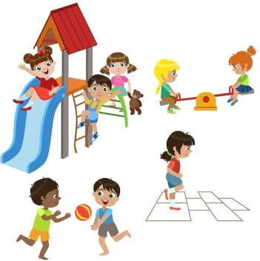
15.«Чей хвост (голова, ухо, глаза)?».
Например, хвост медведя, чей хвост? (медвежий.) Ухо медведя, чье ухо? (медвежье), а у утки, у собаки, у козы, и т.д.
16. «Отгадай предмет по названию его частей»
Кузов, кабина, колеса, руль, фары, дверцы (грузовик).
Ствол, ветки, сучья, листья, кора, корни (дерево).
Хвост, крылья, перья, клюв (птица).
Крылья, хвост, кабина, мотор (самолет).

